Resolución del Pleno del Instituto de Transparencia, Acceso a la Información Pública y Protección de Datos Personales del Estado de México y Municipios, con domicilio en Metepec, Estado de México; de fecha quince (15) de octubre de dos mil veinticinco.

VISTO el expediente electrónico formado con motivo de los recursos de revisión 10583/INFOEM/IP/RR/2025 y 10809/INFOEM/IP/RR/2025, promovidos por XXXX, a través del Sistema de Acceso a la Información Mexiquense (SAIMEX), a quien en lo sucesivo se le identificará como EL RECURRENTE, en contra de las respuestas del Sistema Municipal para el Desarrollo Integral de la Familia de Tlalnepantla de Baz, en adelante EL SUJETO OBLIGADO, se procede a dictar la presente resolución, con base en los siguientes:

A N T E C E D E N T E S

- El dieciocho de agosto de dos mil veinticinco, el solicitante presentó ante el SUJETO OBLIGADO, a través del Sistema de Acceso a la Información Mexiquense (SAIMEX), las solicitudes de información pública registrada con los números 00149/DIFTLALNE/IP/2025 y 00148/DIFTLALNE/IP/2025, en la que se solicitó:

00149/DIFTLALNE/IP/2025

“Solicito la nómina de todos los departamentos o áreas del DIF, y por separada la nómina de Miguel Ángel Espinoza Rojas Titular del Área de Procuración de Fondos y Asistencia Social”. (Sic.)

00148/DIFTLALNE/IP/2025

“Requiero la nómina del departamento de fondos y asistencia social a cargo de Miguel Espinoza”. (Sic.)

- Se hace constar que se señaló como modalidad de entrega de la información a través de SAIMEX.

- El ocho de septiembre de dos mil veinticinco, el Sujeto Obligado dio respuesta a la solicitud de información en el mismo sentido:
“En respuesta a la solicitud recibida, nos permitimos hacer de su conocimiento que con fundamento en el artículo 53, Fracciones: II, V y VI de la Ley de Transparencia y Acceso a la Información Pública del Estado de México y Municipios, le contestamos que:

SE ADJUNTA RESPUESTA A SOLICITUD DE INFORMACION REGISTRADA BAJO EL FOLIO... 25. Se da contestacion al particular, asimismo se anexa enlace para la visualizacion de la información https://ipomex.org.mx/ipomex/#/info-fraccion/11/339/28.” (Sic)

- Se adjuntan los archivos electrónicos denominados:

10583/INFOEM/IP/RR/2025
- SAIMEX_0149.pdf: Oficio SMDIF-TLA/OM/561/2025, suscrito por la Oficial Mayor, mediante el cual informa que dicha información se encuentra disponible para su consulta en la Plataforma de Información Pública de Oficio Mexiquense (IPOMEX), a través de la siguiente dirección electrónica .

- RESP UT 149.pdf: Oficio de fecha tres de septiembre de dos mil veinticinco, suscrito por la titular del Área de Transparencia y Protección de Datos Personales, mediante el cual remite al solicitante la respuesta emitida por la Oficialía Mayor del Sistema para el Desarrollo Integral de la Familia de Tlalnepantla de Baz.

10809/INFOEM/IP/RR/2025
- SAIMEX_148.pdf: Oficio SMDIF-TLA/OM/560/2025 de fecha uno de septiembre de dos mil veinticinco, suscrito por la Oficial Mayor, mediante el cual remite al titular del área de la Unidad de Transparencia y Protección de Datos Personales la información solicitada, haciendo del conocimiento del particular, que dicha información se encuentra disponible para su consulta en la Plataforma de Información Pública de Oficio Mexiquense (IPOMEX), a través de la siguiente dirección electrónica:
, el cual una vez abierto, se da clic en la leyenda de “ÁREA DE PROCURACIÓN DE FONDOS Y ASISTENCIA SOCIAL”, donde podrá visualizar la información solicitada.
- RESP UT 00148.pdf: Oficio de fecha tres de septiembre de dos mil veinticinco, signado por la titular de la Unidad de Transparencia y Protección de Datos Personales, mediante el cual remite al solicitante la información emitida por la Oficialía Mayor del Sistema para el Desarrollo Integral e la Familia de Tlalnepantla.

- El ocho y catorce de septiembre de dos mil veinticinco, el solicitante interpuso recurso de revisión en las solicitudes de información 00149/DIFTLALNE/IP/2025 y 00148/DIFTLALNE/IP/2025 en contra de las respuestas emitidas por el SUJETO OBLIGADO, señalando las siguientes razones o motivos de inconformidad:

00149/DIFTLALNE/IP/2025
- Acto Impugnado
“Que es lo que se esconde o se teme? La nómina es información pública por lo que requiero la nómina del personal solicitando de dicha área, ya que conforme a derecho son sujetos obligados a dar información, por lo que se requiere se de cumplimiento. No pedí link de acceso solicite lista nominal”(Sic.)
- Razones o Motivos de la Inconformidad
“Que es lo que se esconde o se teme? La nómina es información pública por lo que requiero la nómina del personal solicitando de dicha área, ya que conforme a derecho son sujetos obligados a dar información, por lo que se requiere se de cumplimiento.”(Sic.)

00148/DIFTLALNE/IP/2025
- Acto Impugnado
“En ningún momento solicité la liga de de ipomex, solicité la nómina por lo que requiero se me remita la nómina del departamento solicitado la cual tiene que contener nombre número de empleado sueldo quincenal bruto neto, así mismo en base a qué cuestión estan destinados esos sueldos por experiencia por currículum o por palanca?”(Sic.)
- Razones o Motivos de la Inconformidad
“No es una proporcionó lo solicitado, requerir lista nominal no link de ipomex, por lo que requiero lista del departamento mencionado misma que tiene que contener nombre número de empleado sueldo quincenal bruto y neto.”(Sic.)

- Se registraron los recursos de revisión bajo los números de expediente 10583/INFOEM/IP/RR/2025 y 10809/INFOEM/IP/RR/2025, asimismo con fundamento en lo dispuesto por el artículo 185 fracción I de la Ley de Transparencia y Acceso a la Información Pública del Estado de México y Municipios se turnaron a las Comisionadas María del Rosario Mejía Ayala y Guadalupe Ramírez Peña, para su análisis.

- Posteriormente, en la Trigésima Cuarta Sesión Ordinaria, celebrada el veinticuatro de septiembre de dos mil veinticinco, el Pleno de este Órgano Autónomo ordenó la acumulación del recurso de revisión 10809/INFOEM/IP/RR/2025 al diverso 10583/INFOEM/IP/RR/2025, a efecto de que este Órgano Garante formulará y presentará el proyecto de resolución correspondiente, de conformidad con el numeral ONCE, incisos b) y c), de los Lineamientos para la Recepción, Trámite y Resolución de las Solicitudes de Acceso a la Información Pública.

- Las Comisionadas Ponente scon fundamento en lo dispuesto por el artículo 185 fracción II de la ley de la materia, a través de los acuerdos de admisión de fechas doce y diecinueve de septiembre de dos mil veinticinco, puso a disposición de las partes el expediente electrónico vía Sistema de Acceso a la Información Mexiquense SAIMEX, a efecto de que en un plazo máximo de siete días manifestaran lo que a su derecho conviniera, ofreciera pruebas y alegatos según corresponda, de esta forma para que el SUJETO OBLIGADO presentará el Informe Justificado procedente.

- El dieciocho de septiembre y ocho de octubre, el SUJETO OBLIGADO rindió los informes justificados correspondientes, mediante los cuales ratifica sus respuestas, documentos que se pusieron a la vista del particular el nueve de octubre de dos mil veinticinco.

- De lo anterior el RECURRENTE dejó de realizar manifestaciones que a su derecho conviniera y asistiera, respectivamente en cada uno de los recursos de revisión.
- Finalmente, la Comisionada Ponente mediante acuerdo del quince de octubre de dos mil veinticinco, decretó el cierre de instrucción del expediente, por lo que no habiendo más que hacer constar, y

C O N S I D E R A N D O

PRIMERO. De la competencia.
- Este Instituto de Transparencia, Acceso a la Información Pública y Protección de Datos Personales del Estado de México y Municipios, es competente para conocer y resolver del presente recurso de conformidad con el artículo: 6, apartado A, fracción IV de la Constitución Política de los Estados Unidos Mexicanos; 5, párrafos trigésimo segundo, trigésimo tercero y trigésimo cuarto fracciones IV y V de la Constitución Política del Estado Libre y Soberano de México; artículos 1, 2 fracción II, 13, 29, 36 fracciones I y II, 176, 178, 179, 181 párrafo tercero y 185 de la Ley de Transparencia y Acceso a la Información Pública del Estado de México y Municipios; y 7, 9 fracciones I y XXIII, y 11 del Reglamento Interior del Instituto de Transparencia, Acceso a la Información Pública y Protección de Datos Personales del Estado de México y Municipios.

SEGUNDO. De la oportunidad y procedencia.
- El medio de impugnación fue presentado a través del SAIMEX, en el formato previamente aprobado para tal efecto y dentro del plazo legal de quince días hábiles otorgados; para el caso en particular es de señalar que el SUJETO OBLIGADO entregó respuestas el día ocho de septiembre de dos mil veinticinco, de tal forma que el plazo para interponer el recurso transcurrió del nueve al treinta de septiembre de dos mil veinticinco, de acuerdo al calendario oficial del Instituto de Transparencia del Estado de México y Municipios; en consecuencia, si el particular presentó sus inconformidades el día ocho y catorce de septiembre de dos mil veinticuatro, se encuentra dentro de los márgenes temporales previstos en el artículo 178 de la Ley de Transparencia y Acceso a la Información Pública del Estado de México y Municipios vigente.

- Por otro lado, es de suma importancia señalar que la parte recurrente no proporciona un nombre o datos de identificación como se advierte en el detalle de seguimiento del SAIMEX, no obstante lo anterior, no proporcionar el nombre completo no es motivo para archivar la solicitud de acceso a la información pública como concluida, conforme a lo previsto en el artículo 155, penúltimo párrafo de la Ley de Transparencia y Acceso a la Información Pública del Estado de México y Municipios que establece lo siguiente:
"Las solicitudes anónimas, con nombre incompleto o seudónimo serán procedentes para su trámite por parte del sujeto obligado ante quien se presente. No podrá requerirse información adicional con motivo del nombre proporcionado por el solicitante."

- Robusteciendo lo anterior se encuentra lo dispuesto en el artículo 6, Apartado A, fracciones III de la Constitución Política de los Estados Unidos Mexicanos que establece:
"Artículo 6.- La manifestación de las ideas no será objeto de ninguna inquisición judicial o administrativa, sino en el caso de que ataque a la moral, la vida privada o los derechos de terceros, provoque algún delito, o perturbe el orden público; el derecho de réplica será ejercido en los términos dispuestos por la ley. El derecho a la información será garantizado por el Estado.

Para efectos de lo dispuesto en el presente artículo se observará lo siguiente:

A. Para el ejercicio del derecho de acceso a la información, la Federación, los Estados y el Distrito Federal, en el ámbito de sus respectivas competencias, se regirán por los siguientes principios y bases:

III. Toda persona, sin necesidad de acreditar interés alguno o justificar su utilización, tendrá acceso gratuito a la información pública, a sus datos personales o a la rectificación de éstos.” (Sic)

- Así como el artículo 5 fracción III, párrafo vigésimo noveno, trigésimo y trigésimo primero, de la Constitución Política del Estado Libre y Soberano de México, que determina lo siguiente:
"Artículo 5.- En el Estado de México todas las personas gozarán de los derechos humanos reconocidos en la Constitución Política de los Estados Unidos Mexicanos, en los tratados internacionales en los que el Estado mexicano sea parte, en esta Constitución y en las leyes que de ésta emanen, por lo que gozarán de las garantías para su protección, las cuales no podrán restringirse ni suspenderse salvo en los casos y bajo las condiciones que la Constitución Política de los Estados Unidos Mexicanos establece”.(Sic)
…
Toda persona en el Estado de México, tiene derecho al libre acceso a la información plural y oportuna, así como a buscar recibir y difundir información e ideas de toda índole por cualquier medio de expresión.
...
El derecho a la información será garantizado por el Estado. La ley establecerá las previsiones que permitan asegurar la protección, el respeto y la difusión de este derecho.
Para garantizar el ejercicio del derecho de transparencia, acceso a la información pública y protección de datos personales, los poderes públicos y los organismos autónomos, transparentarán sus acciones, en términos de las disposiciones aplicables, la información será oportuna, clara, veraz y de fácil acceso. Este derecho se regirá por los principios y bases siguientes:
III. Toda persona, sin necesidad de acreditar interés alguno o justificar su utilización, tendrá acceso gratuito a la información pública, a sus datos personales o a la rectificación de éstos;
...
VIII. El Estado contará con un organismo autónomo, especializado, imparcial, colegiado, con personalidad jurídica y patrimonio propio, con plena autonomía técnica y de gestión, con capacidad para decidir sobre el ejercicio de su presupuesto y determinar su organización interna, responsable de garantizar el cumplimiento del derecho de transparencia, acceso a la información pública y a la protección de datos personales en posesión de los sujetos obligados en los términos que establezca la ley.” (Sic)

- Por otra parte, del contenido del artículo 1 de la Constitución Política de los Estados Unidos mexicanos, se destaca lo siguiente:
"Artículo 1. En los Estados Unidos Mexicanos todas las personas gozarán de los derechos humanos reconocidos en esta Constitución y en los tratados internacionales de los que el Estado Mexicano sea parte, así como de las garantías para su protección, cuyo ejercicio no podrá restringirse ni suspenderse, salvo en los casos y bajo las condiciones que esta Constitución establece.
Las normas relativas a los derechos humanos se interpretarán de conformidad con esta Constitución y con los tratados internacionales de la materia favoreciendo en todo tiempo a las personas la protección más amplia.
Todas las autoridades, en el ámbito de sus competencias, tienen la obligación de promover, respetar, proteger y garantizar los derechos humanos de conformidad con los principios de universalidad, interdependencia, indivisibilidad y progresividad. En consecuencia, el Estado deberá prevenir, investigar, sancionar y reparar las violaciones a los derechos humanos, en los términos que establezca la ley."(Sic)

- Esto es, que el derecho humano de acceso a la información pública, se aprecia que toda persona, sin necesidad de acreditar interés alguno o justificar su interposición, deberá tener acceso a la información pública, es decir, dicho derecho fundamental exime a quien lo ejerce, de acreditar su legitimación en la causa o su interés en el asunto, lo que permite la posibilidad de que, incluso, la solicitud de acceso a la información pueda ser anónima o no contener un nombre que identifique al solicitante o que permita tener certeza sobre su identidad.

- En consecuencia, dado lo expuesto y fundado con anterioridad, se estima que el requisito relativo al nombre del RECURRENTE no constituye un presupuesto indispensable de procedencia del Recurso de Revisión, en términos de los artículos 25 de la Convención Americana de Derechos Humanos, 1, párrafos segundo y tercero, 6 apartado A fracción III de la Constitución Política de los Estados Unidos Mexicanos y 5 párrafo vigésimo noveno, trigésimo y trigésimo primero de la Constitución Política del Estado Libre y Soberano de México, debido a que el acceso a la información pública es un derecho humano que no requiere legitimación en la causa, si no que únicamente basta con que se encuentre legitimado en el procedimiento de Recurso de Revisión, circunstancia que se acredita en las constancias electrónicas de los expedientes en revisión, de las que se desprende que la parte recurrente, es la misma que realizó la solicitud de acceso a la información pública que ahora se impugna.

- Consecuentemente, el escrito contiene las formalidades previstas por el artículo 180 último párrafo de la Ley de la materia actual, por lo que es procedente que este Instituto de Transparencia, Acceso a la Información Pública y Protección de Datos Personales del Estado de México y Municipios, conozca y resuelva el presente recurso.

TERCERO. Planteamiento de la Litis.
- El particular solicitó:
- Nómina de todos los Departamentos o Áreas del Sistema para el Desarrollo Integral de la Familia de Tlalnepantla de Baz
- Nómina de Titular del área de Procuración de Fondos y Asistencia Social
- Nómina del Departamento de Fondos y Asistencia Social

- En respuesta, el SUJETO OBLIGADO por medio del Titular de la Oficialía Mayor, refirió que la información solicitada se encuentra publicada en la Plataforma de Información Pública de Oficio Mexiquense (IPOMEX), al cual, se puede acceder mediante el siguiente link: (Sic.)
- Posteriormente, el RECURRENTE interpuso los recursos de revisión 10583/INFOEM/IP/RR/2025 y 10809/INFOEM/IP/RR/2025 en el que señaló su inconformidad por la negativa de la información.

- En dichas condiciones, la Litis a resolver en este recurso se circunscribe a determinar si se actualizan las causales de procedencia previstas en el artículo 179, fracción I de la Ley de Transparencia y Acceso a la Información Pública del Estado de México y Municipios; fracción que determina la hipótesis jurídica relativa a la negativa de la información solicitada por el SUJETO OBLIGADO; contexto del cual se dolió EL RECURRENTE al momento de interponer su inconformidad.

CUARTO. Del estudio y resolución del recurso de revisión.
- Del derecho de acceso a la información.
- El Derecho de Acceso a la Información Pública, es un derecho humano reconocido en el Pacto de Derechos Civiles y Políticos en su artículo 19.2; en la Convención Americana sobre Derechos Humanos en su artículo 13.1; en el artículo sexto de la Constitución Política de los Estados Unidos Mexicanos y en el artículo quinto de la Particular del Estado de México.

- Definiendo el Derecho de Acceso a la Información Pública como: La igualdad de oportunidades para recibir, buscar e impartir informaciónen posesión de cualquier autoridad, entidad, órgano y organismo de los poderes Ejecutivo, Legislativo y Judicial, órganos autónomos, partidos políticos, fideicomisos y fondos públicos, así como de cualquier persona física, moral o sindicato que reciba y ejerza recursos públicos o realice actos de autoridad en el ámbito federal, estatal y municipal,que se constituye como una herramienta fundamental para ejercer el control democrático de las gestiones estatales, de forma tal que puedan cuestionar, indagar y considerar si se está dando un adecuado cumplimiento a las funciones públicas,fomentando la transparencia de las actividades estatales y promoviendo la responsabilidad de los funcionarios sobre su gestión pública,que permite saber qué están haciendo los gobiernos por sus pueblos, sin lo cual la verdad languidecería y la participación en el gobierno permanecería fragmentada.

- En México, además de los derechos, están reconocidas las garantías para su protección, en ese sentido el párrafo tercero de artículo primero de la Constitución Política de los Estados Unidos Mexicanos dispone lo siguiente:
“Artículo 1.-
(…)
Todas las autoridades, en el ámbito de sus competencias, tienen la obligación de promover, respetar, proteger y garantizar los derechos humanos de conformidad con los principios de universalidad, interdependencia, indivisibilidad y progresividad. En consecuencia, el Estado deberá prevenir, investigar, sancionar y reparar las violaciones a los derechos humanos, en los términos que establezca la ley.
(…)”.

- Por lo anterior, se deduce que el Derecho de Acceso a la Información Pública es un Derecho Humano de Fuente Internacional y Constitucionalmente reconocido. Además del derecho, también se reconocen garantías para su protección, lo que vincula con el mandato del párrafo tercero del mismo artículo.

- Así, conforme a la Constitución Política de las Estado Unidos Mexicanos y la Constitución Política del Estado Libre y Soberano de México respectivamente, el cumplimiento de las garantías primarias, entendidas como obligaciones inmediatamente relacionadas con el Derecho de Acceso a la Información Pública, permiten que todas las autoridades, en el ámbito de sus atribuciones lo respeten, protejan y garanticen.
Constitución Política de los Estados Unidos Mexicanos
“Artículo 6.
(…)
Para efectos de lo dispuesto en el presente artículo se observará lo siguiente:
A. Para el ejercicio del derecho de acceso a la información, la Federación y las entidades federativas, en el ámbito de sus respectivas competencias, se regirán por los siguientes principios y bases:
I. Toda la información en posesión de cualquier autoridad, entidad, órgano y organismo de los Poderes Ejecutivo, Legislativo y Judicial, órganos autónomos, partidos políticos, fideicomisos y fondos públicos, así como de cualquier persona física, moral o sindicato que reciba y ejerza recursos públicos o realice actos de autoridad en el ámbito federal, estatal y municipal, es pública y sólo podrá ser reservada temporalmente por razones de interés público y seguridad nacional, en los términos que fijen las leyes. En la interpretación de este derecho deberá prevalecer el principio de máxima publicidad. Los sujetos obligados deberán documentar todo acto que derive del ejercicio de sus facultades, competencias o funciones, la ley determinará los supuestos específicos bajo los cuales procederá la declaración de inexistencia de la información.”

Constitución Política del Estado Libre y Soberano de México
“Artículo 5.-
(…)
El derecho a la información será garantizado por el Estado. La ley establecerá las previsiones que permitan asegurar la protección, el respeto y la difusión de este derecho.
Para garantizar el ejercicio del derecho de transparencia, acceso a la información pública y protección de datos personales, los poderes públicos y los organismos autónomos, transparentarán sus acciones, en términos de las disposiciones aplicables, la información será oportuna, clara, veraz y de fácil acceso.
Este derecho se regirá por los principios y bases siguientes:
- Toda la información en posesión de cualquier autoridad, entidad, órgano y organismos de los Poderes Ejecutivo, Legislativo y Judicial, órganos autónomos, partidos políticos, fideicomisos y fondos públicos estatales y municipales, así como del gobierno y de la administración pública municipal y sus organismos descentralizados, asimismo de cualquier persona física, jurídica colectiva o sindicato que reciba y ejerza recursos públicos o realice actos de autoridad en el ámbito estatal y municipal, es pública y sólo podrá ser reservada temporalmente por razones previstas en la Constitución Política de los Estados Unidos Mexicanos de interés público y seguridad, en los términos que fijen las leyes. En la interpretación de este derecho deberá prevalecer el principio de máxima publicidad. Los sujetos obligados deberán documentar todo acto que derive del ejercicio de sus facultades, competencias o funciones, la ley determinará los supuestos específicos bajo los cuales procederá la declaración de inexistencia de la información.”

- Según el artículo 150 de la Ley de Transparencia del Estado, la solicitud es la garantía primaria del Derecho de Acceso a la Información, además, establece que se regirá por los principios de simplicidad, rapidez gratuidad del procedimiento, auxilio y orientación a los particulares, contemplando el derecho de las personas con discapacidad y hablantes de lengua indígena.

- El Derecho de Acceso a la Información se garantiza y respeta oportunamente, y según lo que dispone la Ley, las solicitudes de acceso a la información.

- Así entonces, se procede analizar, en primer lugar, si el SUJETO OBLIGADO al atender la solicitud de acceso a la información, satisfizo la garantía primaria del derecho según lo dispuesto por el artículo 150 de la Ley de Transparencia y Acceso a la Información Pública del Estado de México y Municipios y en segundo término si cumplió con su deber de respetar y garantizar el derecho, entregando la información solicitada.

II. De la información solicitada y la respuesta del SUJETO OBLIGADO
- Derivado del Planteamiento de la Litis, se procede a analizar el contenido íntegro de las actuaciones que obran en el expediente electrónico y con ello, este Órgano Garante dicte la resolución correspondiente, tomando en consideración los elementos aportados por las partes y apegándose en todo momento al principio de máxima publicidad, de acuerdo con lo establecido en el artículo 8 de la Ley de Transparencia y Acceso a la Información Pública del Estado de México y Municipios.

- Para efectos de estudio es conveniente reiterar que el solicitante requirió del Sistema para el Desarrollo Integral de la Familia de Tlalnepantla de Baz:
- Nómina de todos los departamentos o áreas
- Nómina del Titular del Área de Procuración de Fondos y Asistencia Social
- Nómina del Departamento de Fondos y Asistencia Social

- De lo anterior el SUJETO OBLIGADO indicó, que la información solicitada puede ser consultado a través del enlace electrónico de acceso directo https://ipomex.org.mx/ipomex/#/info-fraccion/11/339/28, mismo que fue remitido en datos cerrados, toda vez que no permite el acceso directo, ni mucho menos copias y pegar el link proporcionado en el buscador de internet, a fin de ingresar al documento.

- Así, es oportuno mencionar lo que debemos entender por datos abiertos, siendo estos los datos digitales de carácter público que pueden ser usados, reutilizados y redistribuidos por cualquier interesado y que tienen como característica ser accesibles, integrales, gratuitos, no discriminatorios, oportunos, permanentes, primarios, legibles por las máquinas, en formatos abiertos y de libre uso. En este mismo sentido, nuestra Ley de Transparencia y Acceso a la Información Pública del Estado de México y Municipios, expresa en su artículo 3, de manera textual lo siguiente:
“VIII. Datos abiertos: Los datos digitales de carácter público que son accesibles en línea que pueden ser usados, reutilizados y redistribuidos por cualquier interesado y que tienen las siguientes características:
a) Accesibles: Los datos están disponibles para la gama más amplia de usuarios, para cualquier propósito;
b) Integrales: Contienen el tema que describen a detalle y con los metadatos necesarios;
c) Gratuitos: Se obtienen sin entregar a cambio contraprestación alguna;
d) No discriminatorios: Los datos están disponibles para cualquier persona, sin necesidad de registro;
e) Oportunos: Son actualizados, periódicamente, conforme se generen;
f) Permanentes: Se conservan en el tiempo, para lo cual, las versiones históricas relevantes para uso público se mantendrán disponibles con identificadores adecuados al efecto;
g) Primarios: Provienen de la fuente de origen con el máximo nivel de desagregación posible;
h) Legibles por máquinas: Deberán estar estructurados, total o parcialmente, para ser procesados e interpretados por equipos electrónicos de manera automática;
i) En formatos abiertos: Los datos estarán disponibles con el conjunto de características técnicas y de presentación que corresponden a la estructura lógica usada para almacenar datos en un archivo digital, cuyas especificaciones técnicas están disponibles públicamente, que no suponen una dificultad de acceso y que su aplicación y reproducción no estén condicionadas a contraprestación alguna; y
j) De libre uso: Citan la fuente de origen como único requerimiento para ser utilizados libremente.

- Por lo anterior, este Organismo Garante considera que el enlace proporcionado en respuesta no puede tenerse por válido, toda vez que los enlaces electrónicos deben ser precisos y directos, sin embargo, en el caso particular, la información no se encuentra disponible para su consulta.

- Al respecto es necesario traer a contexto lo establecido por los artículos 11 y 161 de la Ley de Transparencia y Acceso a la Información Pública del Estado de México y Municipios, que se señalan las características que debe tener toda información entregada por los sujetos obligados desde el momento de su generación, publicación y entrega, así como la forma en que se deberá consultar la información, señalando una fuente precisa y concreta, a saber:
“Artículo 11. En la generación, publicación y entrega de información se deberá garantizar que ésta sea accesible, actualizada, completa, congruente, confiable, verificable, veraz, integral, oportuna y expedita, sujeta a un claro régimen de excepciones que deberá estar definido y ser además legítima y estrictamente necesaria en una sociedad democrática, por lo que atenderá las necesidades del derecho de acceso a la información de toda persona.
[…]

Artículo 161. Cuando la información requerida por el solicitante ya esté disponible al público en medios impresos, tales como libros, compendios, trípticos, registros públicos, en formatos electrónicos disponibles en Internet o en cualquier otro medio, se le hará saber por el medio requerido por el solicitante la fuente, el lugar y la forma en que puede consultar, reproducir o adquirir dicha información en un plazo no mayor a cinco días hábiles. La fuente deberá ser precisa y concreta y no debe implicar que el solicitante realice una búsqueda en toda la información que se encuentre disponible.”

- De los artículos transcritos se establecen las características que debe tener la información desde el momento de su generación, publicación y entrega; de igual manera se contempla el procedimiento a seguir por el sujeto obligado para informar a los solicitantes sobre información que se encuentre disponible en libros, compendios, formatos electrónicos, entre otros, haciéndole saber al solicitante como podrá consultar, reproducir o adquirir la información, en un plazo no mayor a cinco días hábiles, comprendiendo la fuente, el lugar y la forma. Así mismo se establece que la fuente de la información deberá ser precisa, concreta y no debe de implicar que el solicitante realice una búsqueda en toda la información que se encuentre disponible.

- Imperativos legales que establecen el procedimiento que debe seguir el SUJETO OBLIGADO para que pueda tomarse como válida su orientación sobre la forma en que puede consultar la información requerida, y que, en el caso en concreto, no acontece; ello porque el SUJETO OBLIGADO se limitó a remitir la dirección electrónica en datos cerrados, es decir no permite el acceso directo, ni mucho menos permite copiar y pegar la liga de acceso en el buscador, lo que implica que la fuente no es precisa; no es concreta, sino por el contrario ésta resulta abstracta y genera incertidumbre, lo que a todas luces transgrede el numeral citado.

- Aclarado lo anterior, resulta necesario referir que, el SUJETO OBLIGADO asume de manera expresa que genera, posee y administra lo solicitado, tan es así que remite links de acceso.

- Un segundo aspecto que resulta importante establecer, es que debido a que el mismo SUJETO OBLIGADO admite ser poseedor de la información, no es necesario estudiar si este es competente para conocer y en su caso dar respuesta a las solicitudes, pues al remitir link de acceso, este reconoce contar con la misma.

- Es así, que para lograr un mejor análisis del expediente en que se actúa, surge la necesidad se exponer el estudio de las documentales que se solicitan por el recurrente.

- Nómina
- En ese sentido, sobre la nómina nos lleva a precisar que en nuestra legislación del Estado de México no existe como tal una definición de “nómina”; sin embargo, el “Glosario de Términos Usuales de Finanzas Públicas” del Centro de Estudios de las Finanzas Públicas de la Cámara de Diputados del H. Congreso de la Unión, el “Glosario de Términos Administrativos”, emitido por el Instituto Nacional de Administración Pública, A.C. y el “Glosario de Términos para el Proceso de Planeación, Programación, Presupuestación y Evaluación en la Administración Pública”, elaborado por el Grupo de Trabajo de Sistemas de Información Financiera, Contable y Presupuestal de la Comisión Permanente de Funcionarios Fiscales del Instituto para el Desarrollo Técnico de las Haciendas Públicas (INDETEC), señalan la siguiente definición de la palabra nómina, honorarios y personal de lista de raya:
“NÓMINA Listado general de los trabajadores de una institución, en el cual se asientan las percepciones brutas, deducciones y alcance neto de las mismas; la nómina es utilizada para efectuar los pagos periódicos (semanales, quincenales o mensuales) a los trabajadores por concepto de sueldos y salarios.”(Sic)

- En base a lo anterior, conviene a traer lo establecido por el artículo 804, fracción II, de la Ley Federal de Trabajo, el cual a la letra establece:

“Artículo 804.- El patrón tiene obligación de conservar y exhibir en juicio los documentos que a continuación se precisan:

II. Listas de raya o nómina de personal, cuando se lleven en el centro de trabajo; o recibos de pagos de salarios;
(…)
Los documentos señalados en la fracción I deberán conservarse mientras dure la relación laboral y hasta un año después; los señalados en las fracciones II, III y IV, durante el último año y un año después de que se extinga la relación laboral; y los mencionados en la fracción V, conforme lo señalen las Leyes que los rijan.” (Sic)

- De lo precedente, se concluye que la nómina, es el registro utilizado para efectuar los pagos a los trabajadores por concepto de sueldos y salarios, el cual se compone por el conjunto de trabajadores en el que se asientan las percepciones brutas, deducciones y la cantidad neta a pagar.

- En ese contexto, tratándose de servidores públicos de los Municipios la Ley del Trabajo de los Servidores Públicos del Estado y Municipios, en su artículo 220-K, establece lo siguiente:
“ARTÍCULO 220 K.- La institución o dependencia pública tiene la obligación de conservar y exhibir en el proceso los documentos que a continuación se precisan:
…
II. Recibos de pagos de salarios o las constancias documentales del pago de salario cuando sea por depósito o mediante información electrónica;
…
Los documentos señalados en la fracción I de este artículo, deberán conservarse mientras dure la relación laboral y hasta un año después; los señalados por las fracciones II, III, IV durante el último año y un año después de que se extinga la relación laboral, y los mencionados en la fracción V, conforme lo señalen las leyes que los rijan.
Los documentos y constancias aquí señalados, la institución o dependencia podrá conservarlos por medio de los sistemas de digitalización o de información magnética o electrónica o cualquier medio descubierto por la ciencia y las constancias expedidas por el encargado del área de personal de éstas, harán prueba plena.” (Sic)

- Luego entonces, tenemos que toda institución o dependencia pública del Estado de México debe conservar las constancias documentales del pago de salario cuando sea por depósito o mediante información electrónica, debiendo conservar dicha documentación durante el último año y un año después de que se extinga la relación laboral a través de los sistemas de digitalización o de información magnética o electrónica.

- Una vez precisado lo que antecede, es necesario analizar la Ley de Fiscalización Superior del Estado de México, toda vez que señala que los municipios que conforman el Estado de México, entre ellos el SUJETO OBLIGADO, es considerado como ente fiscalizable, como así lo señala el artículo 4 fracción II de la Ley de Fiscalización Superior del Estado de México, el cual señala:
Artículo 4.- Son sujetos de fiscalización:
  - Los Poderes Públicos del Estado;
II. Los municipios del Estado de México;
III. Los organismos autónomos;
IV. Los organismos auxiliares;
V. Los fideicomisos previstos en el artículo 3 fracción XVII del Código Financiero del Estado de México y Municipios, y aquellos que manejen recursos del Estado, Municipios, o en su caso provenientes de la federación;
VI. Cualquier entidad, persona física o jurídica colectiva, pública o privada, mandato, fondo u otra figura análoga que haya captado, recaudado, administrado, manejado, ejercido, cobrado o recibido en pago directo o indirectamente con recursos públicos del Estado o Municipios, o en su caso de la federación.

- Establecido lo anterior, el Órgano Superior de Fiscalización del Estado de México (OSFEM), emite anualmente una herramienta para elaborar y presentar los informes trimestrales, denominado “Políticas para la Integración del Informe Trimestral de los Sujetos de Fiscalización Municipales”, cuyo objetivo es establecer las especificaciones necesarias para que las entidades fiscales elaboren y presentes los referidos informes.

- Estas políticas son de observancia general para todos los servidores públicos de las entidades fiscalizables de la administración pública municipal que desempeñen un empleo, cargo o comisión y que manejen recursos públicos; en atención a ello, el informe trimestral deberá ser presentado al Órgano Superior de Fiscalización.

- La integración del Informe Trimestral se entregará de manera física al Órgano Superior de Fiscalización del Estado de México, y estará compuesto de la siguiente manera:
  - Información impresa; e
  - Información en medio de almacenamiento electrónico.

- Por cuanto hace a la información entregable en Medios de almacenamiento Electrónico, se compondrá en cuatro módulos que integrarán la siguiente semántica:
  - Módulo 1: Información contable y financiera;
  - Módulo 2: Información presupuestaria;
  - Módulo 3: Información programática; y
  - Módulo 4: Información administrativa.

- Siendo de especial interés, para el presente asunto, el contenido del Módulo 4, sobre ‘Información Administrativa’; que de acuerdo con las “Políticas para la Integración del Informe Trimestral de los Sujetos de Fiscalización Municipales”, se compondrá de los siguientes documentos:

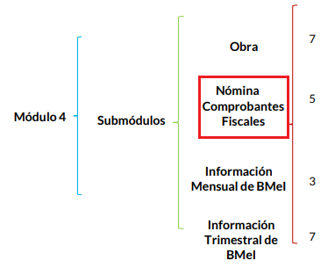

- En lo que corresponde al Submódulo de ‘Nómina y Comprobantes Fiscales’, se advierte que el SUJETO OBLIGADO, deberá integrar, en formato .pdf, y de forma quincenal, el documento titulado de Nómina Mensual; tal como lo establece el mapa de integración del Submódulo en comento:
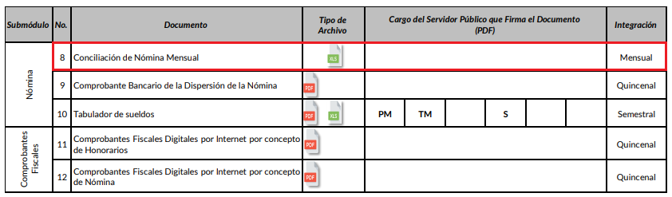

- Al respecto, conviene referir que la Conciliación de Nómina Mensual es un documento en el que se detalla, entre otros, el nombre, puesto funcional, área de adscripción, categoría, así como todas las percepciones y deducciones que recibe cada servidor público que labora en la entidad.

- Aunado a lo anterior, las Políticas para la Integración del Informe Trimestral de los Sujetos de Fiscalización Municipales, que elabora el Órgano Superior de Fiscalización del Estado de México, refieren que el formato en cuestión contemplará un total de 26 elementos,a saber:

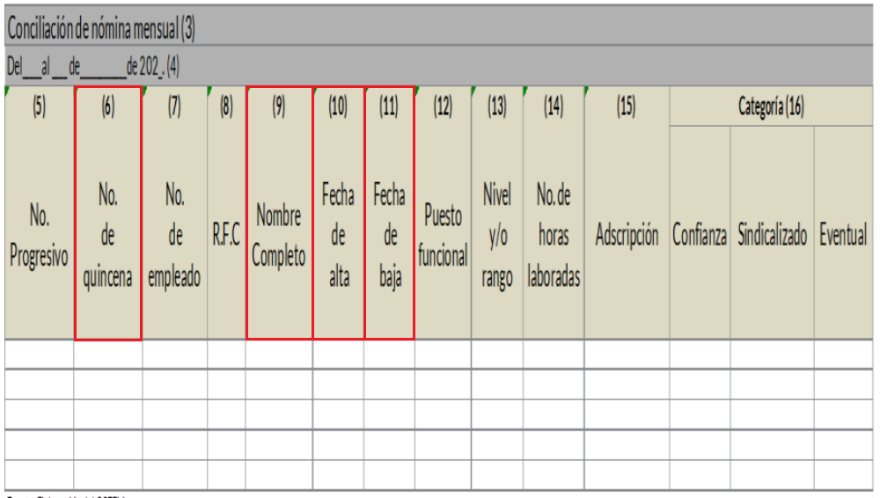

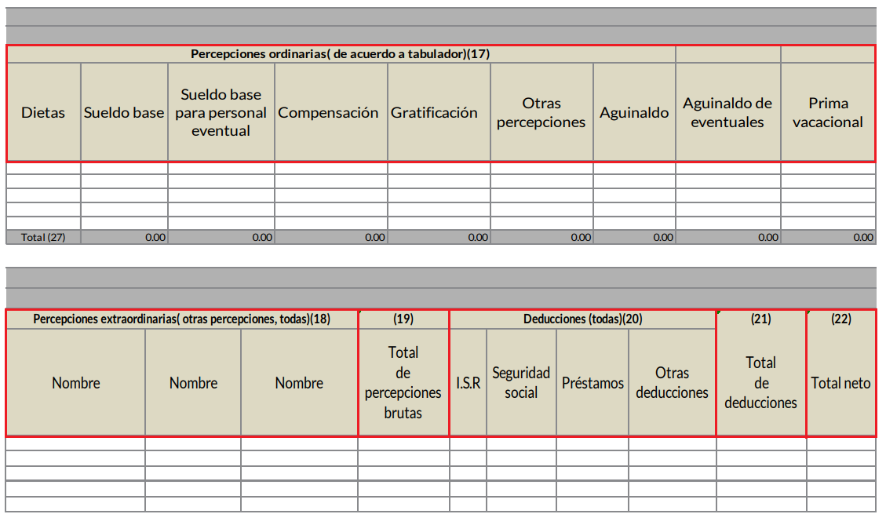
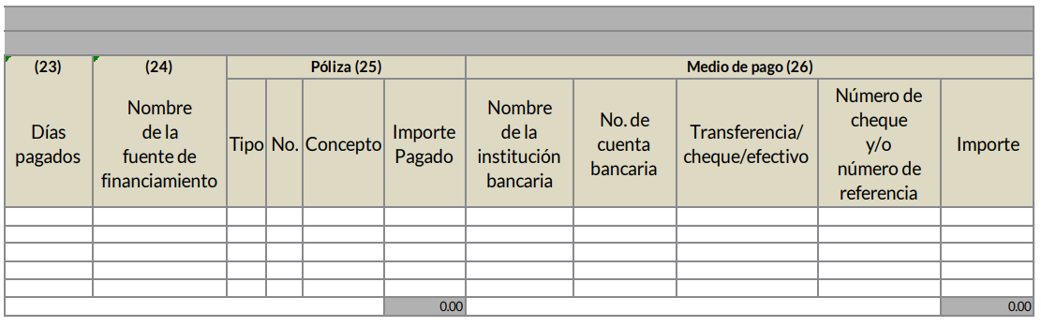
- De las imágenes anteriores, podemos identificar a la Conciliación de Nómina Mensual como el documento idóneo que puede satisfacer los requerimientos del particular, pues como se ha analizado en párrafos previos, la Conciliación de Nómina de los servidores públicos consiste en el conjunto de percepciones y deducciones que se generan con motivo de la relación laboral, asimismo contiene la fecha de alta y fecha de baja de los servidores públicos; su nombre; puesto; área de adscripción y categoría.

- Por lo anterior se reconoce que en cuanto a lo requerido en la solicitud de información el SUJETO OBLIGADO, cuenta con la obligación de generar los documentos en donde conste la información requerida por el particular, siendo los documentos idóneos, de manera enunciativa más no limitativa, la Conciliación de Nómina.

- Ahora bien, tomando en consideración que en la solicitud, requieren información de la nómina de todos los Departamentos del Sistema Municipal para el Desarrollo Integral de la Familia de Tlalnepantla de Baz, en el que se incluye el del Presidente, es importante traer a colación lo establecido en el artículo 21 de la Ley de Asistencia Social del Estado de México, que a la letra dice
Artículo 21.- El órgano superior del DIFEM será la Junta de Gobierno, la cual estará integrada de la forma siguiente:
- Una Presidencia, que estará a cargo de la persona Titular del Poder Ejecutivo del Estado o la persona que ella designe;
- Una Vicepresidencia, que estará a cargo de la persona designada por la persona Titular del Poder Ejecutivo del Estado;
- La Secretaría que estará a cargo de la persona Titular de la Dirección General del DIFEM;
- Cinco Vocales, que serán las personas titulares de las Secretarías de: Finanzas, Educación, Ciencia, Tecnología e Innovación, Salud, Bienestar, y de la Fiscalía General de Justicia del Estado de México, y
- Una Comisaría, que estará a cargo de la persona designada por la persona Titular de la Secretaría de la Contraloría.

Los cargos de los integrantes de la Junta de Gobierno serán honoríficos.

- De lo antes expuesto se advierte el Presidente del Sistema Municipal para el Desarrollo Integral de la Familia de Tlalnepantla, tiene la categoría de honorifico, por tanto no hay fuente obligacional que exija al SUJETO OBLIGADO a poseer y/o administrar un comprobante de pago de nómina.

- En este sentido, para el caso de que la nómina de la Presidenta del DIF Municipal, no obre en los archivos del SUJETO OBLIGADO, bastará con que así lo haga del conocimiento del Particular en términos del artículo 19, párrafo segundo, de la Ley de Transparencia y Acceso a la Información Pública del Estado de México y Municipios.

- Por lo anteriormente señalado, se advierte que el SUJETO OBLIGADO, tiene competencia para conocer de lo solicitado por el particular, en consecuencia, una vez analizadas las constancias que integran el expediente electrónico, y en mérito de lo expuesto en líneas anteriores, resultan fundadas las razones o motivos de inconformidad hechos valer por el RECURRENTE dentro de los recursos de revisión 10583/INFOEM/IP/RR/2025 y 10809/INFOEM/IP/RR/2025; por ello, y con fundamento en la fracción III del numeral 186 de la Ley de Transparencia y Acceso a la Información Pública del Estado de México y Municipios, se REVOCA la respuesta del Sujeto Obligado.

QUINTO. De la versión pública.
- Debe destacarse que, debido a la naturaleza de la información solicitada eventualmente pudieran obrar datos personales susceptibles de protegerse, y toda vez que este Instituto de Transparencia, Acceso a la Información Pública y Protección de Datos Personales del Estado de México tiene el deber de velar por la protección de los datos personales aun tratándose de servidores públicos y en su caso generar la versión pública de los documentos por las consideraciones que se estimen pertinentes.

- La clasificación total o parcial de la información requerida, mediante solicitud de acceso a la información pública, constituye una restricción al derecho humano de acceso a la información, por lo que es menester reiterar los mismos:

a) Requisitos previos. | Los artículos 100 y 122 de la Ley Estatal y de la Ley General, respectivamente, señalan que si los Sujetos Obligados determinan que la información actualiza alguno de los supuestos de clasificación, es deber de los titulares de las áreas proponer su clasificación y no del Comité de Transparencia.  Al hacerlo tienen que precisar de qué información se trata, señalando el supuesto de clasificación (confidencialidad o reserva).  Además, se debe señalar el procedimiento, de los tres que establecen los artículos 132 y 106 de la Ley Estatal y General, respectivamente.  El último de estos requisitos previos consiste en que no se pueden emitir acuerdos de carácter general ni particular, esto es, no se puede hacer un acuerdo para clasificar de manera general todos los documentos de un expediente o área, sin individualizar su análisis y tampoco se puede hacer un acuerdo por cada dato que se vaya a clasificar dentro de un documento con diez datos, por ejemplo, susceptibles de ser clasificados.
b) Supuestos de clasificación. | Las disposiciones constitucionales y legales en la materia establecen los dos supuestos generales para clasificar la información: por reserva y por confidencialidad.  Los artículos 116 y 143 de la Ley Estatal y de la Ley General, respectivamente, señalan los supuestos para que la información pueda ser clasificada como confidencial. Mientras que los artículos 105 y 130 de la Ley Estatal y de la Ley General, respectivamente, señalan que la aplicación de estos supuestos debe realizarse de manera restrictiva y limitada, por lo que debe acreditarse que se cumple con esta condición y no se pueden ampliar las excepciones o supuestos de clasificación aduciendo analogía o mayoría de razón.  El SUJETO OBLIGADO debe identificar claramente el tipo de información y hacer un juicio de subsunción o encaje para acreditar que el supuesto de hecho corresponde estrictamente con la hipótesis jurídica. Esto también lo debe de realizar el servidor público habilitado y el titular del área que administra la información.
c) Formalidades para emitir el acuerdo de clasificación. | El Comité de Transparencia, según lo dispuesto en los artículos cuenta con las facultades para aprobar, modificar o revocar la clasificación de la información que haya propuesto.  Es necesario que el acto reúna con los requisitos elementales, entre ellos, que la autoridad que va a emitir el acto de autoridad sea la legalmente facultada para ello.  La decisión de aprobar, modificar o revocar la clasificación deberá de asentarse en un documento que registre la determinación a la que se llegue después de un análisis minucioso a partir de lo propuesto por el Titular del área que administra la información, cuyo análisis debe integrarse en la agenda de los asuntos a tratar en las sesiones, se insiste, a partir de las decisiones adoptadas previamente por los titulares de áreas y que son sujetas a control, en primera instancia, por el Comité de Transparencia.
d) Requisitos de fondo del acuerdo de clasificación. | Como se ha señalado antes, al hacer el juicio de subsunción o encaje entre el supuesto de hecho y la hipótesis jurídica, se debe acreditar la estricta correspondencia entre un elemento y otro. Ahora, en esta parte del procedimiento, que se desahoga en sede del Comité de Transparencia, la ley señala que la carga de la prueba, para justificar las restricciones, corresponde a los Sujetos Obligados, por lo que deberán fundar y motivar debidamente la clasificación.  De lo anterior, se desprende que para una correcta clasificación total o parcial, esto es determinar los datos que se suprimen en las versiones públicas, es necesario fundar y motivar, de manera correcta, la clasificación; considerando que todo acto que la autoridad pronuncie en el ejercicio de sus atribuciones, debe expresar los fundamentos legales que le dieron origen y las razones por las que se deben aplicar al caso concreto.  Así, en un acto de autoridad se cumple con la debida fundamentación cuando se cita el precepto legal aplicable al caso concreto y la debida motivación cuando se expresan las razones, motivos o circunstancias que tomó en cuenta la autoridad para adecuar el hecho a los fundamentos de derecho. De este modo, la persona que se sienta afectada pueda impugnar la decisión, permitiéndole una real y auténtica defensa.  En ese mismo sentido, el numeral trigésimo tercero fracción V de los Lineamientos Generales, precisa que para motivar la clasificación se deben acreditar las circunstancias de tiempo, modo y lugar.  Ahora bien, para cada caso además de fundar y motivar, se debe identificar con claridad qué datos contenidos en las documentales que son susceptibles de suprimirse, por ejemplo; Clave Única de Registro de Población (CURP), Registro Federal de Contribuyentes (R.F.C.), claves de seguros, préstamos o descuentos personales, secretos bancario, fiduciario, industrial, comercial, fiscal, bursátil y postal, cuya titularidad corresponda a particulares, entre otros.
e) Condiciones especiales de la clasificación de la información como confidencial. | Los artículos 148 y 120 de la Ley Estatal y de la Ley General, respectivamente, establecen que aun tratándose de datos personales, se podrán proporcionar, incluso sin solicitar el consentimiento de su titular.  En el caso de lo señalado en la fracción IV, será el Instituto quien deba aplicar la prueba de interés público, considerando también que como recientemente ha discutido la Suprema Corte de Justicia de la Nación, los servidores públicos nos encontramos sujetos a un régimen menor de protección.  Pero si la información que se pretende clasificar como confidencial no se encuentra en los supuestos de los artículos señalados y es posible, se deberá consultar al titular de los datos si permite o no el acceso. De no ser posible, la realización de la consulta, procede, fundando y motivando, la clasificación.

- Si el servidor público incumple con estas formalidades y entrega la información sin proteger los datos personales incumple con lo que estipula las disposiciones legales establecidas, asimismo que si entrega un documento testado sin el debido acuerdo de clasificación.

- Por otro lado, de manera enunciativa mas no limitativas, dentro de los elementos que integran los recibos de nómina se pueden encontrar los siguientes:
- Clave Única de Registro de Población (CURP);
- Número de ISSEMyM;
- Número de empleado;
- Registro Federal de Contribuyentes (RFC);
- Número de Serie del CSD del SAT;
- Número de Serie del CDS del emisor;
- Serie y folio;
- Firma;
- Código QR;
- Sello Digital del Contribuyente; y
- Sello Digital del SAT.

Clave Única de Registro de Población (CURP).
- La Clave Única de Registro de Población (CURP) según lo establecido en el Instructivo Normativo para la Asignación de la Clave Única de Registro de Población, la CURP es un elemento que permite registrar de forma individual a las o los mexicanos, así como a los extranjeros que se encuentren en condiciones de estancia regular en el país o en trámite de ésta, se integra por dieciocho (18) caracteres, los cuales son:
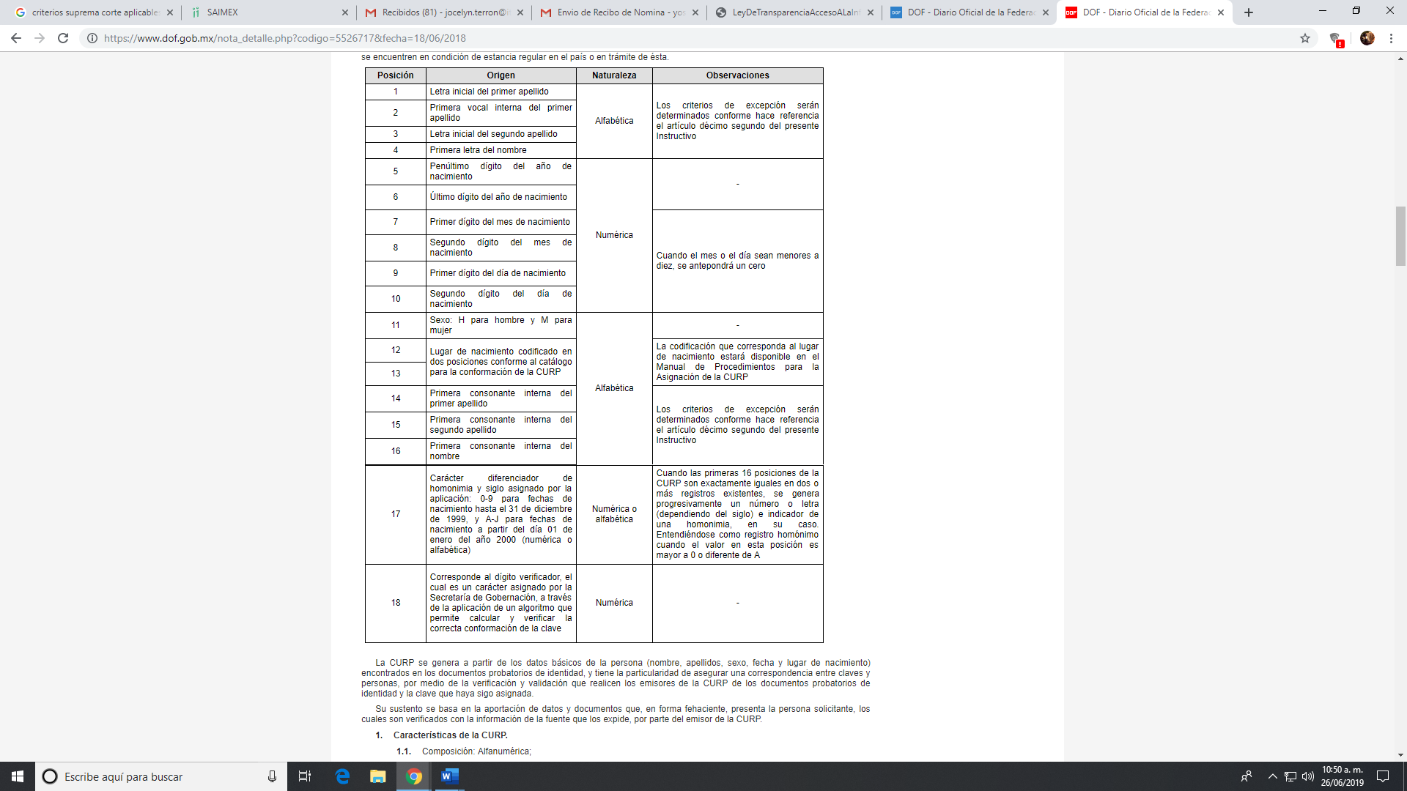
- Es entonces que a partir de los datos básicos de la persona (nombre, apellido, sexo, fecha y lugar de nacimiento) encontrados en los documentos probatorios de identidad es que se genera la CURP, la cual tiene la particularidad de asegurar una correspondencia entre claves y personas.
- Entre las características de la CURP, se encuentra:
Composición. Alfanumérica.
Longitud. 18 caracteres.
Naturaleza. Biunívoca.
Universalidad. Se asigna a todas las personas que conforman la población.
Verificabilidad. En su estructura existen elementos que permiten comprobar si fue conformada correctamente o no, así como fecha de nacimiento, sexo, identificad federativa de nacimiento y las primeras composiciones de la clave, conformadas por la letra inicial y primera vocal interna del primer apellido, la letra inicial del segundo apellido y la primera letra del nombre.
- Del mismo modo, los Lineamientos en comento señalan en su artículo Décimo Tercero, “Manejo de la Información que la información contenida en la Base de Datos Nacional de la Clave Única de Registro de Población (BNDCURP), tiene carácter de confidencial, por lo que su tratamiento debe ser acorde con la legislación aplicable y vigente en materia de transparencia y acceso a la información pública, y protección de datos personales.
- Es entonces que, de lo anterior, se desprende que la Clave Única de Registro de Población es un dato personal confidencial, ya que por sí releva información personal de su titular, y su exposición únicamente vulneraría la esfera privada del mismo, aunado a que no guarda relación con el desempeño profesional o laboral de un individuo ni con el ejercicio de recursos públicos.
- Ante ello, resulta aplicable el Criterio 18/17 emitido por el Instituto Nacional de Transparencia, Acceso a la Información y Protección de Datos Personales, que a la literalidad señala:
“Clave Única de Registro de Población (CURP). La Clave Única de Registro de Población se integra por datos personales que sólo conciernen al particular titular de la misma, como lo son su nombre, apellidos, fecha de nacimiento, lugar de nacimiento y sexo. Dichos datos, constituyen información que distingue plenamente a una persona física del resto de los habitantes del

Clave ISSEMyM
- El Instituto de Seguridad Social del Estado de México y Municipios (ISSEMYM) es el organismo público encargado de proporcionar los servicios de seguridad social a los servidores públicos del Estado de México, con el objetivo de garantizar a los derechohabientes el acceso a las prestaciones que otorga, de conformidad con el artículo 14 de la Ley de Seguridad Social para los Servidores Públicos del Estado de México y Municipios.
- En ese contexto, el artículo 9° del mismo ordenamiento, dispone que el Instituto de Seguridad Social del Estado de México y Municipios expedirá documentos de identificación para facilitar el acceso a las prestaciones a que tengan derecho; así, el artículo 158, fracción I del Reglamento de Servicios de Salud del Instituto de Seguridad Social del Estado de México y Municipios, establece que es obligación de los derechohabientes tramitar la credencial que los acredite como tal, la cual será de naturaleza personal e intransferible. En esta credencial se consignan diversos datos personales y se le asigna una clave para hacer identificable al trabajador con el objetivo de poder proporcionar los servicios que brinda el Instituto de Seguridad Social del Estado de México y Municipios.
- Como se advierte, el número del Instituto de Seguridad y Servicios Sociales del Estado de México y Municipios, es un dato personal que permite identificar que una persona que trabajó o trabaja en alguna institución pública del Estado de México, por la que tiene o tuvo derecho a esta prestación de seguridad social; además, es de destacar que dicho dato no cambia, aunque el trabajador se dé de baja y alta en diversas ocasiones, con motivo de haber trabajado en diferentes instituciones gubernamentales de la Entidad.

Número de empleado.
- El número de empleado de los servidores públicos del Ayuntamiento son asignados por el Departamento de Recursos Humanos o equivalente y se trata de un código identificador para uso exclusivo del empleado que, de vincularse y relacionarse al RFC lo hace identificable plenamente y, con los mismos se puede tener acceso a diversa información, inclusive con sus datos personales.
- Se trata de un número de identificación personal utilizado como usuario para acceder a diferentes aplicaciones internas del Ayuntamiento y que en las cuales existe información confidencial que atañe a su titular sirve de apoyo el criterio 06/19 emitido por el instituto Nacional de Transparencia, Acceso a la Información y Protección de Datos Personales (INAI):
Número de empleado. Cuando el número de empleado o su equivalente, se integra con datos personales de los trabajadores o funciona como una clave de acceso que no requiere adicionalmente de una contraseña para ingresar a sistemas de base de datos personales, procede su clasificación como confidencial.
- En otros escenarios, el número de empleado corresponde sólo a un número consecutivo que no contiene datos personales ni se relaciona con los mismos, por lo que, el Sujeto Obligado deberá de clasificar dicho dato únicamente si se integra con datos personales, tal y como lo señala el criterio orientador.

Registro Federal de Contribuyentes (RFC)
- El RFC es el Registro Federal de Contribuyentes, esta inscripción es realizada por el Servicio de Administración Tributaria, quien entrega una cédula de identificación fiscal en donde consta la clave que asigna este órgano desconcentrado de la Secretaría de Hacienda y Crédito Público, de acuerdo al artículo 27 del Código Fiscal de la Federación.
- De acuerdo a lo establecido en el artículo en comento, esta clave se compone de trece caracteres alfanuméricos, con datos obtenidos de los apellidos, nombre (s), fecha de nacimiento del titular, más una homoclave que establece el sistema automático del Servicio de Administración Tributaria.
- Ahora bien, la clave del Registro Federal de Contribuyentes, es el medio de control que tiene la Secretaría de Hacienda y Crédito Público (SHCP) a través del Servicio de Administración Tributaria (SAT), para exigir y vigilar el cumplimiento de las obligaciones fiscales de los contribuyentes; mientras que los particulares tramitan dicho dato, con el único propósito de realizar mediante esa clave de identificación, operaciones o actividades de naturaleza fiscal.
- Conforme a lo expuesto, el Registro Federal de Contribuyentes, es un dato personal, ya que hace a las personas físicas identificas e identificables, además de que las relaciona como contribuyentes de las autoridades fiscales. Es de destacar que el Registro Federal de Contribuyentes únicamente sirve para efectos fiscales y pago de contribuciones, por lo que se trata de un dato relevante únicamente para las personas involucradas, en el pago de estos.
- Lo anterior, resulta congruente con el Criterio 19/17 emitido por el Instituto Nacional de Transparencia, Acceso a la Información y Protección de Datos Personales, en el cual se señala lo siguiente:
Registro Federal de Contribuyentes (RFC) de personas físicas.
El RFC es una clave de carácter fiscal, única e irrepetible, que permite identificar al titular, su edad y fecha de nacimiento, por lo que es un dato personal de carácter confidencial.
- De tal suerte, el Registro Federal de Contribuyentes de las personas físicas no guarda relación con la transparencia de los recursos públicos, así como tampoco con el desempeño laboral que pueda tener una persona.

Deducciones personales
- Es necesario precisar que existen deducciones que se generan con motivo de una decisión libre y voluntaria de los servidores públicos, como son: créditos personales, cuotas sindicales y fondo de resistencia del Sindicato Único de Trabajadores de los Poderes, Municipios e Institución Descentralizadas del Estado de México, seguro de vida, accidentes y enfermedades.
- Asimismo, hay otras que se generan con motivo de una sentencia judicial, como es la pensión alimenticia que periódicamente se retira de la cuenta de un empleado, a efecto de que sea entregado a un tercero.
- En consecuencia, este tipo de deducciones son fruto de decisiones que impactan en el patrimonio de un servidor público con la finalidad de obtener un beneficio conforme a la decisión de un trabajador, mismas que no implican la entrega de recursos con cargo al erario, y tampoco reflejan el ejercicio de una prestación; por el contrario, en dichos casos se trata del libre ejercicio del servidor público para disponer de un ingreso que forma parte de su patrimonio.
- Así, dichas deducciones reflejan el destino que un servidor público da a su patrimonio, lo que se aleja de la transparencia y rendición de cuentas.

CÓDIGO QR
- En principio, resulta necesario señalar que los comprobantes fiscales digitales por Internet, deben de incluir un código bidimensional conforme al formato QR Code (Quick Response Code), el cual contiene el Registro Federal de Contribuyentes del receptor, del emisor, o de ambos; lo anterior, conforme al Anexo 20 de la Segunda Resolución de modificación a la Resolución Miscelánea Fiscal para el 2017, localizada en la página electrónica http://dof.gob.mx/nota_detalle.php?codigo=5492254&fecha=28/07/2017. Incluso con la captura de dicho código, a través de la aplicación móvil del Servicio de Administración Tributaria, permite el acceso al Registro Federal de Contribuyentes, como del Sujeto Obligado, como de los servidores públicos.
- De tales circunstancias, se considera que dicho dato actualiza la causal de clasificación prevista en el artículo 143, fracción I de la Ley de la materia, toda vez que da acceso al Registro Federal de Contribuyentes de los servidores públicos del Sujeto Obligado, datos que tal como se señaló previamente, son clasificados.
- Hasta este punto, se considera que la información relacionada con los siguientes puntos actualiza una causal de confidencialidad, toda vez que identifica o hace identificable a su titular.
- Clave Única de Registro de Población (CURP)
- Clave ISSEMyM
- Número de empleado (sólo en el caso de que contenga datos personales o se relacione con los mismos, de lo contrario es información pública)
- Registro Federal de Contribuyentes (RFC)
- Deducciones personales
- Código QR
- Es decir, los datos personales enlistados constituyen datos personales confidenciales al actualizar el supuesto normativo del artículo 143, fracción I de la Ley de Transparencia y Acceso a la Información Pública del Estado de México y Municipios.
- En consecuencia, si deben ser clasificados como confidenciales y es procedente que se proporcionen a través de una versión pública que los proteja. No obstante, es necesario continuar con el análisis de la información que a dicho del Sujeto Obligado debe ser clasificada como confidencial.
- Ahora bien, siguiendo con el análisis de los datos que contienen los recibos remitidos, siguen los siguientes:

Sellos digitales del emisor y del Servicio de Administración Tributaria y cadena original del complemento de certificación digital del órgano previamente señalado; así como folio fiscal. (PUBLICOS)
- Cuando, de la secuencia de números y letras, no se advierta un Registro Federal de Contribuyentes o una Clave Única de Registro de Población, que pueda hacer identificable al titular del dato personal, no puede tenerse como dato personal y por ende información confidencial. Por el contrario, debe considerarse que esta información incluida en los documentos fiscales, constituyen un elemento adicional que permite a cualquier persona verificar la legitimidad del documento entregado en una solicitud de acceso a la información y, por sí solos no contienen datos personales susceptibles de clasificación, ya que no hacen identificado o identificable a su titular, pues dichos datos sólo son de utilidad de manera directa a la Secretaría de Hacienda y Crédito Público y si bien, dichas cadenas sí derivan de la información personal de los contribuyentes, esta se encuentra encriptada como se verá a continuación.
- Las cadenas originales y sellos que se agregan a las facturas, tienen una secuencia de generación, determinados con base en el ANEXO 20 de la Segunda Resolución de modificaciones a la Resolución Miscelánea Fiscal para dos mil diecisiete, publicada en el Diario Oficial de la Federación el dieciocho de julio de dos mil diecisiete, que precisa los datos de los que se componen los elementos de seguridad y se puntualiza que dicha información está encriptada.
“Elementos utilizados en la generación de Sellos Digitales:
•Cadena Original, el elemento a sellar, en este caso de un comprobante fiscal digital a través de Internet.
•Certificado de Sello Digital y su correspondiente clave privada.
•Algoritmos de criptografía de clave pública para firma electrónica avanzada.
•Especificaciones de conversión de la firma electrónica avanzada a Base 64.
Para la generación de sellos digitales se utiliza criptografía de clave pública aplicada a una cadena original.
Criptografía de la Clave Pública
La criptografía de Clave Pública se basa en la generación de una pareja de números muy grandes relacionados íntimamente entre sí, de tal manera que una operación de encripción sobre un mensaje tomando como clave de encripción a uno de los dos números, produce un mensaje alterado en su significado que solo puede ser devuelto a su estado original mediante la operación de desencripción correspondiente tomando como clave de desencripción al otro número de la pareja.”
- Es decir, por sí solos las cadenas originales y los sellos originales no contienen datos personales confidenciales, por lo que se considera que no actualizan en supuesto de confidencialidad previsto en el artículo 143, fracción I, de la Ley de Transparencia y Acceso a la Información Pública del Estado de México y Municipios y, por el contrario, son información que permite corroborar la legitimidad de la factura, de ser el caso, por lo que guardan el carácter de público.
- Por otra parte, por lo que hace Folio Fiscal, cabe precisar que conforme al ANEXO 20 de la Segunda Resolución de modificaciones a la Resolución Miscelánea Fiscal para dos mil diecisiete, el folio fiscal se conforma de treinta seis caracteres alfanuméricos; además, que conforme al documento denominado “Cómo ubicar el Folio Fiscal en una factura”, el dato se ubica dentro de los datos del emisor o en el recuadro de los datos de identificación del comprobante fiscal. Es un número consecutivo contenido en los comprobantes fiscales digitales, compuesto por 5 grupos de números y letras separados por guiones, tal como se muestra a continuación:
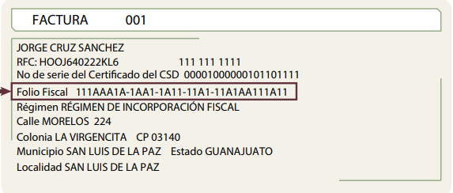
- En ese contexto, de la misma manera que en los casos previamente analizados, el folio fiscal, no contiene datos personales del emisor y tampoco se puede obtener información confidencial con el mismo, pues solamente es un identificador del emisor, del cual su transparencia ayuda a legitimar que el documento cumple con todos los requisitos establecidos en la normatividad aplicable, sin necesidad algún dato personal, por lo que, tampoco actualiza la clasificación, en términos del artículo 143, fracción I de la Ley de la materia.
Deducciones que no son personales.
- La Ley del Trabajo de los Servidores Públicos del Estado y Municipios en el artículo 84 establece lo siguiente:
ARTÍCULO 84. Sólo podrán hacerse retenciones, descuentos o deducciones al sueldo de los servidores públicos por concepto de:
I. Gravámenes fiscales relacionados con el sueldo;
II. Deudas contraídas con las instituciones públicas o dependencias por concepto de anticipos de sueldo, pagos hechos con exceso, errores o pérdidas debidamente comprobados;
III. Cuotas sindicales;
IV. Cuotas de aportación a fondos para la constitución de cooperativas y de cajas de ahorro, siempre que el servidor público hubiese manifestado previamente, de manera expresa, su conformidad;
V. Descuentos ordenados por el Instituto de Seguridad Social del Estado de México y Municipios, con motivo de cuotas y obligaciones contraídas con éste por los servidores públicos;
VI. Obligaciones a cargo del servidor público con las que haya consentido, derivadas de la adquisición o del uso de habitaciones consideradas como de interés social;
VII. Faltas de puntualidad o de asistencia injustificadas;
VIII. Pensiones alimenticias ordenadas por la autoridad judicial; o
IX. Cualquier otro convenido con instituciones de servicios y aceptado por el servidor público.
- Dentro de las retenciones, descuentos o deducciones de sueldo se contemplan los gravámenes fiscales, Cuotas de aportación a fondos para la constitución de cooperativas y de cajas de ahorro, así como descuentos ordenados por el ISSEMyM por motivo de cuotas y obligaciones contraídas por los servidores públicos. Estos mencionados son de carácter público, toda vez que se consideran descuentos que por ley se deben realizar a los servidores públicos contrario a las deducciones personales que son por voluntad de cada servidor público.
- Seguro de Capitalización Individualizado.
- El Sistema de Capitalización Individualizado es el mecanismo mediante el cual, un servidor público y la Institución en la que labora, acumulan recursos, adicionales a su pensión; mismo que se integra hasta por tres rubros, los cuales son los siguientes:
• Subcuenta de cuota obligatoria; que corresponde a un porcentaje del sueldo sujeto a cotización, que se descuenta al servir público de manera automática.
• Subcuenta de aportación obligatoria: que es la aportación que realiza la Institución a favor del servidor público, el cual equivale a un porcentaje del sueldo sujeto a cotización.
• Subcuenta voluntaria: que es la cantidad que cada servidor público decide ahorrar de acuerdo con sus aportaciones, permitiendo acumular mayores ingresos para su retiro.
- En razón de lo anterior, debe considerarse que la subcuenta de cuota obligatoria y subcuenta de aportación obligatoria, deben ser considerados datos de naturaleza pública, ya que su publicidad es necesaria, considerando que se trata del ejercicio de recursos públicos que se les ha asignado a las dependencias y entidades y, la publicidad de dicha información permite conocer con certeza si el monto de las aportaciones que la Institución en la que labora el servidor público, es equivalente al porcentaje del sueldo bruto mensual de los servidores públicos. Situación que se robustece, con el Criterio 05/10 emitido por el entonces Pleno del Instituto Federal de Acceso a la Información y Protección de Datos, mismo que se trae por analogía, cuyo texto y rubro es el siguiente:
“Naturaleza de la información relativa a los montos aportados al Seguro de Separación Individualizado. De conformidad con la normatividad aplicable, las aportaciones relativas al Seguro de Separación Individualizado pueden ser divididas en tres grupos: las realizadas por las dependencias y entidades de la Administración Pública Federal; las que realizan los servidores públicos a través de las retenciones que efectúa la dependencia o entidad vía nómina; y las aportaciones adicionales extraordinarias que realizan los servidores públicos. En términos de lo que establecen los artículos 7, fracción IV y 12 de la Ley Federal de Transparencia y Acceso a la Información Pública Gubernamental, en relación con el artículo 14 de su Reglamento, se considera que la información del primer y segundo grupo es de carácter público. Respecto del primer monto, se debe señalar que se trata de la entrega de recursos públicos adicionales a aquellos que corresponden al sueldo bruto mensual integrado, es decir, se trata de una prestación que se obtiene a partir de una partida presupuestal distinta a la que corresponde al sueldo de dichos trabajadores. Respecto del segundo monto, esto es, la parte que aportan los servidores públicos, es de señalarse que, aún cuando se refiere a una decisión personal sobre su patrimonio, su publicidad es necesaria para determinar si las dependencias y entidades correspondientes han manejado los recursos públicos federales que les son asignados de conformidad con las disposiciones legales aplicables; esto es, la publicidad de dicha información permite conocer con certeza si el monto de las aportaciones que el gobierno federal destina al pago de la prima del Seguro de Separación Individualizado es equivalente al porcentaje del sueldo bruto mensual integrado que los servidores públicos aportan al referido seguro. En relación con el tercer grupo, cabe destacar que se trata de aportaciones adicionales extraordinarias, respecto de las cuales las dependencias y entidades no aportan pago alguno; por lo tanto, se trata de decisiones personales sobre el uso y destino que los servidores públicos desean dar a su patrimonio, información que de conformidad con los artículos 3, fracción II y 18, fracción II de la Ley Federal de Transparencia y Acceso a la Información Pública Gubernamental, debe clasificarse como confidencial.”
- En suma, debe considerarse que la naturaleza de la subcuenta de cuota obligatoria y de la subcuenta de aportación obligatoria, son datos de naturaleza pública y por ende no procede su clasificación en términos del artículo 143, fracción I de la Ley de Transparencia y Acceso a la Información Pública del Estado de México y Municipios.
- Por lo anteriormente expuesto y fundado, este ÓRGANO GARANTE emite los siguientes:

R E S O L U T I V O S

PRIMERO. Resultan fundadas las razones o motivos de inconformidad hechos valer en los recursos de revisión 10583/INFOEM/IP/RR/2025 y 10809/INFOEM/IP/RR/2025, en términos del Considerando CUARTO y QUINTO de la presente resolución.

SEGUNDO. Se REVOCAN las respuestas emitidas por el Sistema para el Desarrollo Integral de la Familia de Tlalnepantla y se ORDENA entregar vía Sistema de Accesos a la Información Mexiquense (SAIMEX), en versión pública, la siguiente información:

- Nómina de todo el personal que integran los Departamentos o Áreas del Sistema para el Desarrollo Integral de la Familia de Tlalnepantla de Baz.

Para efectos de lo anterior se deberá emitir el Acuerdo del Comité de Transparencia en términos de los artículos 49 fracción VIII y 132 fracción II de la Ley de Transparencia y Acceso a la Información Pública del Estado de México y Municipios, en el que funde y motive las razones sobre los datos que se supriman o eliminen dentro del soporte documental respectivo objeto de las versiones públicas que se formulen y se ponga a disposición de la parte recurrente.

Para el caso de que la información que se ordena entregar respecto a la nómina de la Presidenta del Sistema Municipal para el Desarrollo Integral de la Familia de Tlalnepantla de Baz, no obre en los archivos del Sujeto Obligado, bastará con que así se haga del conocimiento del Particular en términos del artículo 19, párrafo segundo, de la Ley de Transparencia y Acceso a la Información Pública del Estado de México y Municipios, para tenerse por colmado dicho requerimiento.

TERCERO. Notifíquese vía SAIMEX la presente resolución al Titular de la Unidad de Transparencia del Sujeto Obligado, para que conforme al artículo 186 último párrafo, 189 segundo párrafo y 194 de la Ley de Transparencia y Acceso a la Información Pública del Estado de México y Municipios dé cumplimiento a lo ordenado dentro del plazo de diez días hábiles, e informe a este Instituto en un plazo de tres días hábiles siguientes sobre el cumplimiento dado a la presente, y se le apercibe que en caso de negarse a cumplir la presente resolución o hacerlo de manera parcial, se le impondrá una medida de apremio de conformidad con lo previsto en los artículos 198, 200, fracción III; 214, 215 y 216 de la Ley de Transparencia y Acceso a la Información Pública del Estado de México y Municipios.

CUARTO. Notifíquese al RECURRENTE la presente resolución vía SAIMEX.

QUINTO. Se hace del conocimiento del RECURRENTE que de conformidad con lo establecido en el artículo 196 de la Ley de Transparencia y Acceso a la Información Pública del Estado de México y Municipios, en caso de que considere que la resolución le cause algún perjuicio podrá impugnarla vía juicio de amparo en los términos de las leyes aplicables.

SEXTO. De conformidad con el artículo 198 de la Ley de Transparencia y Acceso a la Información Pública del Estado de México y Municipios, de considerarlo procedente, el Sujeto Obligado de manera fundada y motivada, podrá solicitar una ampliación de plazo para el cumplimiento de la presente resolución.

ASÍ LO RESUELVE, POR UNANIMIDAD DE VOTOS, EL PLENO DEL INSTITUTO DE TRANSPARENCIA, ACCESO A LA INFORMACIÓN PÚBLICA Y PROTECCIÓN DE DATOS PERSONALES DEL ESTADO DE MÉXICO Y MUNICIPIOS, CONFORMADO POR LOS COMISIONADOS JOSÉ MARTÍNEZ VILCHIS, MARÍA DEL ROSARIO MEJÍA AYALA, SHARON CRISTINA MORALES MARTÍNEZ, LUIS GUSTAVO PARRA NORIEGA Y GUADALUPE RAMÍREZ PEÑA; EN LA TRIGÉSIMA SÉPTIMA SESIÓN ORDINARIA, CELEBRADA EL QUINCE (15) DE OCTUBRE DE DOS MIL VEINTICINCO, ANTE EL SECRETARIO TÉCNICO DEL PLENO ALEXIS TAPIA RAMÍREZ.

Convención Americana sobre Derechos Humanos. Artículo 13.
Constitución Política de los Estados Unidos Mexicanos. Artículo sexto, sección A, fracción I.
Corte Interamericana de Derechos Humanos. Caso Claude Reyes y otros vs. Chile. Sentencia de 19 de septiembre de 2006. Serie C. No. 151. Párr. 86.
Ibídem. Parr. 87.
Políticas para la Integración del Informe Trimestral de los Sujetos de Fiscalización Municipales, OSFEM.
https://legislacion.edomex.gob.mx/sites/legislacion.edomex.gob.mx/files/files/pdf/ley/vig/leyvig083.pdf

